Ny person har idrettens ID fra før og er ikke medlem av idrettslaget som bruker Idrettens medlemssystem (IMS).
Prøver å logge på imsapp.nif.no:
Feilmelding:
Systemet får ikke tak i informasjonen din. Vennligst prøv igjen senere.

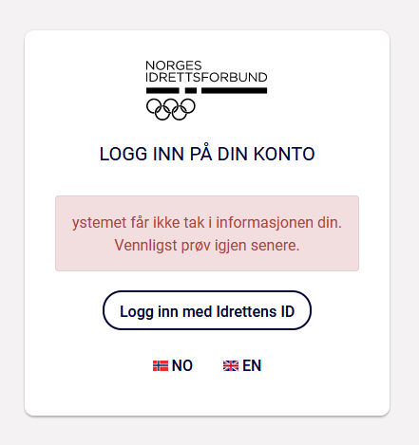

Midlertidig løsning:
Opprett medlem i IMS ved å søke opp person i NIF og legge til medlem.
Velg så korrekt medlemskontingent og trykk aktiver.

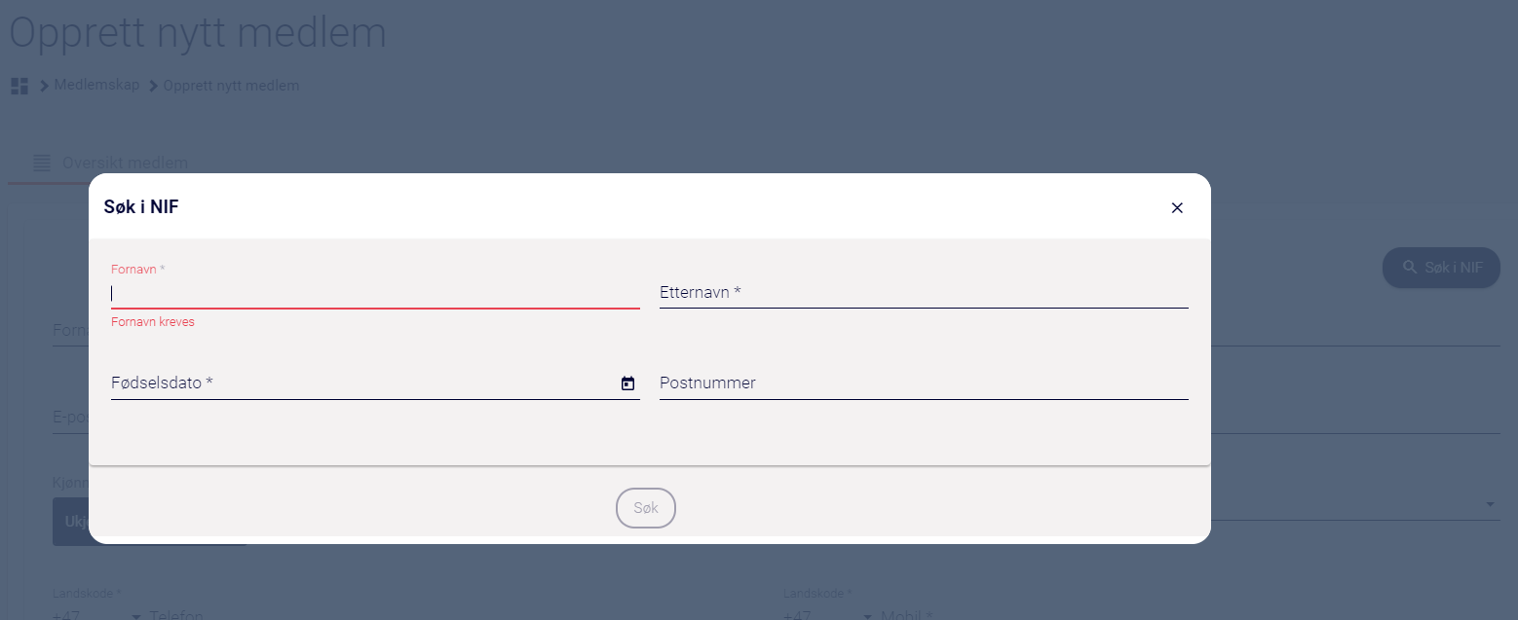
NB! Anbefaler søk på kun ett fornavn og etternavn
Vil gi bedre treff i idrettens sentrale database dersom medlemmet har flere fornavn og etternavn registrert.
Medlemmer vil da få epost og SMS om bekreftelse av medlemskap.
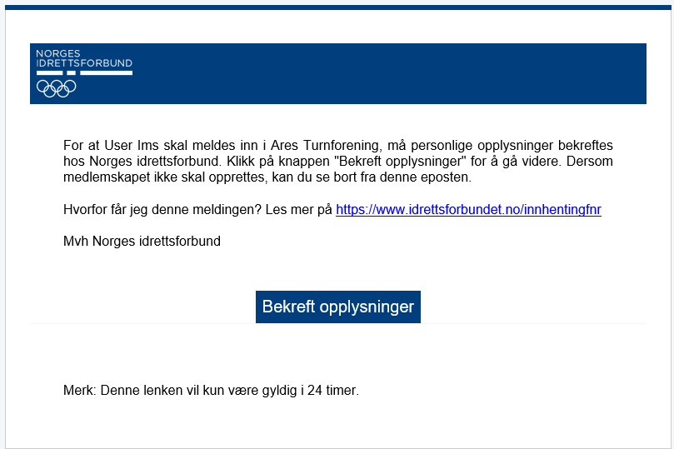

Medlem må bekrefte opplysninger og medlemskapet.
NB! Dersom medlemmet ikke er validert med fødselsnummer fra før i idrettens systemer må de gjøre det i løsningen.
Medlemskapet er aktivert og får epost med link til medlemsportal.
Medlemmet kan da trykke på medlemsportal og logge på Min side (imsapp.nif.no) og se sitt medlemskap og melde på partier dersom partier er åpnet for påmelding.

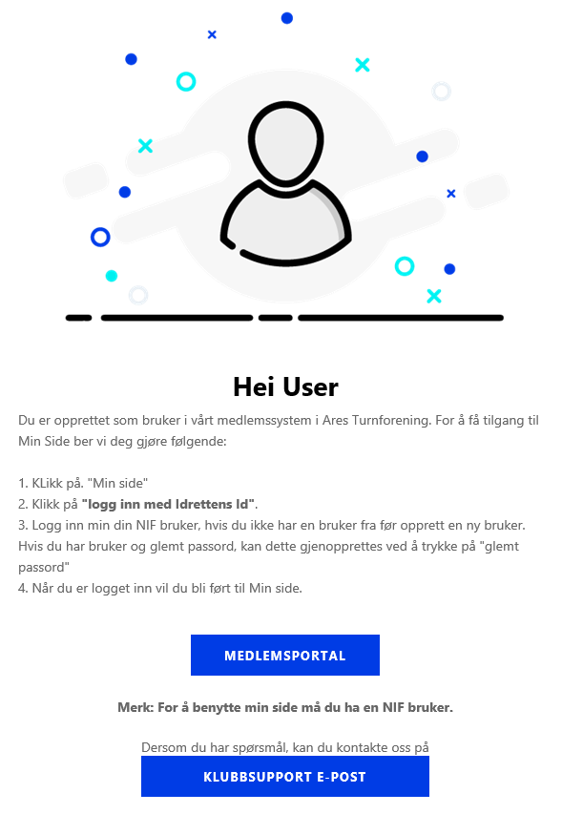

Ved å trykke på Medlemsportal aktiveres tilgangen til Min side (imsapp.nif.no)

På medlemsportalen vil man kunne se sitt medlemskap og mulighet til å se partier dersom partiene er gjort synlig og medlemmet er innenfor kravene til partiet.
Eks. Dersom partiet har krav om medlemskap må medlemmet ha fått en medlemskontingent faktura fra IMS.
Dersom partiet har alders krav må medlemmet være innenfor alders kravene.

